威海市环翠区水利局
2022年政府信息公开工作年度报告

根据新修订的《中华人民共和国政府信息公开条例》，现公布威海市环翠区水利局2022年政府信息公开工作年度报告。
本报告中所列数据的统计期限自2022年1月1日起至2022年12月31日止。本报告的电子版可在威海市环翠区人民政府门户网站（http://www.huancui.gov.cn/col/col82465/index.html）下载。 如对本报告有疑问，请与威海市环翠区环翠区水利局办公室联系（地址：山东省威海市环翠区塔山东路147号；邮编264200；电话：0631-5223119）。
- 总体情况
2022年，威海市环翠区水利局坚持以习近平新时代中国特色社会主义思想为指导，认真贯彻落实《条例》和上级政府信息公开部署要求，坚持“公开为常态、不公开为例外”的原则，健全完善政务公开机制，进一步推动决策公开、执行公开、管理和服务公开、结果公开、重点领域信息公开等工作，不断加大政务公开力度、细化各项措施、丰富公开内容，确保政府信息及时、准确、主动公开，切实保障社会公众的知情权和监督权。
1.主动公开政府信息情况。
一是持续健全公开制度，夯实政府信息公开基础。召开了政府信息公开部署会议，调整了政府信息公开工作领导小组成员，编制了政务公开基本目录，落实了《互联网信息审查制度》，积极开展政府信息公开业务培训。
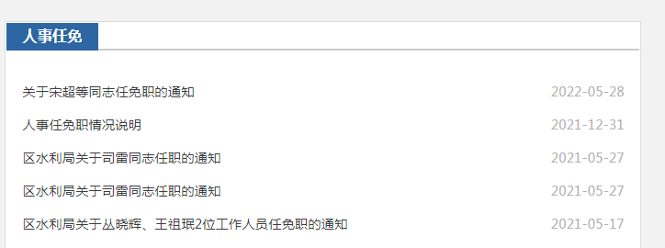
二是持续更新政府信息，保持政府信息公开频率。根据环翠区水利局机构职能及各级政务公开工作部署要求，以公开促落实、促规范、促服务，不断提高为民执政、科学理政、依法行政、从严执政的水平，推进行政权力公开透明运行，对机构简介、机构设置、部门领导、人事任免等单位概况进行公开，根据机构、人员变动情况动态管理，实时更新。
三是持续公开民生信息，提高政府信息公开实效。2022年度，通过环翠区政府网站政务信息公开平台主动公开政府信息84条，其中人事信息类1条，政策文件3条，规划计划12条，财政预决算4条，重点领域11条，业务动态39条，政务公开组织管理1条，营商要闻13条。

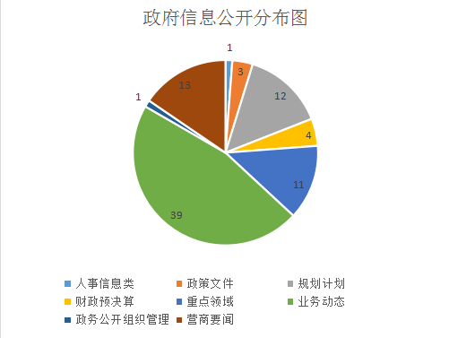
2.依申请公开政府信息情况。
2022年度以来，本单位未收到政府信息公开申请。
3.政府信息管理情况。
按照各级政务公开工作要求开展工作，执行发布审核等制度要求，推进政务公开工作标准化。及时公开规范性文件，并通过文字解读、图文解读、领导干部解读、动漫解读等多种方式对文件精神进行解读，本年度共制定规范性文件1件。
4.政府信息公开平台建设情况。
本年度不断完善原有网站内容，发布各类信息84条。通过12345热线对群众反映问题进行政策解释，提高群众的知晓度、满意度。
5.监督保障情况。
严格按照政务公开工作要求，不断规范公开程序，对所有拟发信息进行保密安全审核，在确认所提交内容为可公开内容后，再由政务公开专职人员对信息进行公开，并加强监督检查，确保公开信息准确无误、符合要求。特别是对环翠区政府网站发布信息，严格按照“先审查、后公开”和“一事一审”的原则，规范网上公开信息保密审查程序，严防泄密事件发生。2022年，区水利局严格按照上级要求开展政府信息公开工作，未收到政府信息公开有关的投诉、举报，也无其他责任追究的情形。
- 主动公开政府信息情况
第二十条第（一）项
信息内容 | 本年制发件数 | 本年废止件数 | 现行有效件数
规章 | 0 | 0 | 0
规范性文件 | 1 | 0 | 1
第二十条第（五）项
信息内容 | 本年处理决定数量
行政许可 | 0
第二十条第（六）项
信息内容 | 本年处理决定数量  处理决定数量
行政处罚 | 0
行政强制 | 0
第二十条第（八）项
信息内容 | 本年收费金额（单位：万元）
行政事业性收费 | 0

- 收到和处理政府信息公开申请情况
（本列数据的勾稽关系为：第一项加第二项之和， 等于第三项加第四项之和） |  |  | 申请人情况
 |  |  | 自然人 | 法人或其他组织 |  |  |  |  | 总计
 |  |  | 自然人 | 商业 企业 | 科研 机构 | 社会公益组织 | 法律 服务 机构 | 其他 | 总计
一、本年新收政府信息公开申请数量 |  |  | 0 | 0 | 0 | 0 | 0 | 0 | 0
二、上年结转政府信息公开申请数量 |  |  | 0 | 0 | 0 | 0 | 0 | 0 | 0
三、本年度办理结果 | （一）予以公开 |  | 0 | 0 | 0 | 0 | 0 | 0 | 0
三、本年度办理结果 | （二）部分公开（区分处理的，只计这一情形，不计其他情形） |  | 0 | 0 | 0 | 0 | 0 | 0 | 0
三、本年度办理结果 | （三）不予公开 | 1.属于国家秘密 | 0 | 0 | 0 | 0 | 0 | 0 | 0
三、本年度办理结果 | （三）不予公开 | 2.其他法律行政法规禁止公开 | 0 | 0 | 0 | 0 | 0 | 0 | 0
三、本年度办理结果 | （三）不予公开 | 3.危及“三安全一稳定” | 0 | 0 | 0 | 0 | 0 | 0 | 0
三、本年度办理结果 | （三）不予公开 | 4.保护第三方合法权益 | 0 | 0 | 0 | 0 | 0 | 0 | 0
三、本年度办理结果 | （三）不予公开 | 5.属于三类内部事务信息 | 0 | 0 | 0 | 0 | 0 | 0 | 0
三、本年度办理结果 | （三）不予公开 | 6.属于四类过程性信息 | 0 | 0 | 0 | 0 | 0 | 0 | 0
三、本年度办理结果 | （三）不予公开 | 7.属于行政执法案卷 | 0 | 0 | 0 | 0 | 0 | 0 | 0
三、本年度办理结果 | （三）不予公开 | 8.属于行政查询事项 | 0 | 0 | 0 | 0 | 0 | 0 | 0
三、本年度办理结果 | （四）无法提供 | 1.本机关不掌握相关政府信息 | 0 | 0 | 0 | 0 | 0 | 0 | 0
三、本年度办理结果 | （四）无法提供 | 2.没有现成信息需要另行制作 | 0 | 0 | 0 | 0 | 0 | 0 | 0
三、本年度办理结果 | （四）无法提供 | 3.补正后申请内容仍不明确 | 0 | 0 | 0 | 0 | 0 | 0 | 0
三、本年度办理结果 | （五）不予处理 | 1.信访举报投诉类申请 | 0 | 0 | 0 | 0 | 0 | 0 | 0
三、本年度办理结果 | （五）不予处理 | 2.重复申请 | 0 | 0 | 0 | 0 | 0 | 0 | 0
三、本年度办理结果 | （五）不予处理 | 3.要求提供公开出版物 | 0 | 0 | 0 | 0 | 0 | 0 | 0
三、本年度办理结果 | （五）不予处理 | 4.无正当理由大量反复申请 | 0 | 0 | 0 | 0 | 0 | 0 | 0
三、本年度办理结果 | （五）不予处理 | 5.要求行政机关确认或重新出具已获取信息 | 0 | 0 | 0 | 0 | 0 | 0 | 0
三、本年度办理结果 | （六）其他处理 |  | 0 | 0 | 0 | 0 | 0 | 0 | 0
三、本年度办理结果 | （七）总计 |  | 0 | 0 | 0 | 0 | 0 | 0 | 0
四、结转下年度继续办理 |  |  | 0 | 0 | 0 | 0 | 0 | 0 | 0

四、政府信息公开行政复议、行政诉讼情况
行政复议 |  |  |  |  | 行政诉讼
结果 维持 | 结果 纠正 | 其他 结果 | 尚未 审结 | 总计 | 未经复议直接起诉 |  |  |  |  | 复议后起诉
 |  |  |  |  | 结果 维持 | 结果 纠正 | 其他 结果 | 尚未 审结 | 总计 | 结果 维持 | 结果 纠正 | 其他 结果 | 尚未 审结 | 总计
0 | 0 | 0 | 0 | 0 | 0 | 0 | 0 | 0 | 0 | 0 | 0 | 0 | 0 | 0
- 存在的主要问题及改进情况
我局政府信息公开工作取得了一定的成效，但对照上级的要求和公众的期望，还存在一些不足，主要表现在：经验总结不够及时，公开的手段途经比较单一。
具体的解决办法和改进措施：及时对本单位的政府信息进行管理，对群众关注的热点问题进行公开，不断完善相关制度建设，实现信息公开的制度化、规范化、常态化，做到应主动公开的信息及时公开，提高主动公开质量，丰富信息公开的方式方法。
- 其他需要报告的事项
1.政府信息公开申请收费情况。
本年度我单位依申请公开政府信息未收取任何费用。
2.落实环翠区2022年度政务公开工作要点情况。
根据2022年政务公开工作要点，及时完成并上传财政预决算、水质信息、业务动态等方面信息，更新上级部门出台的最新政策。
3.人大代表建议、政协委员提案办理情况。
年内未收到人大代表建议和政协提案。
4.政务公开工作创新情况。
以举办市级防汛应急演练为契机，组织开展政府开放日活动，邀请居民代表参与防汛演练，提高群众对防汛工作的重视程度和了解深度。
5.所属事业单位信息公开工作情况。
为提高环翠区水利局所属事业单位政府信息公开水平，水利局积极组织政府信息公开培训，定时调度各事业单位政务公开推进情况，并将相关工作列入年度考核，进一步提高对信息公开工作的重视程度。

